# demo介绍 ---- 日本特色游图片轮播说明

* HTML上：
* 1. 上面一个大图，下面一个小图。
* 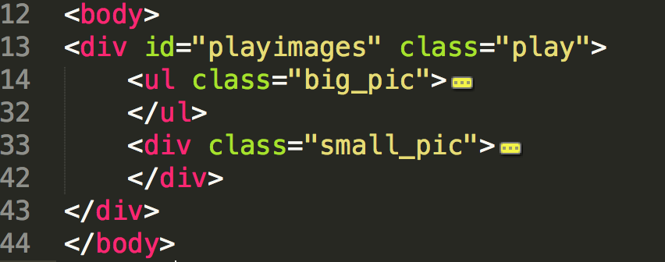
* 2. 大图中为了实现当鼠标分别移动到左右两测时而显示向左或向右按钮时，这里取了一个巧：分别放两个div在左右两边（class=”mark_left”和class=”mark_right”），移动到哪个div就显示哪测的按钮。左右按钮用.prev和.next表示，另外还有图书说明、图片数量：

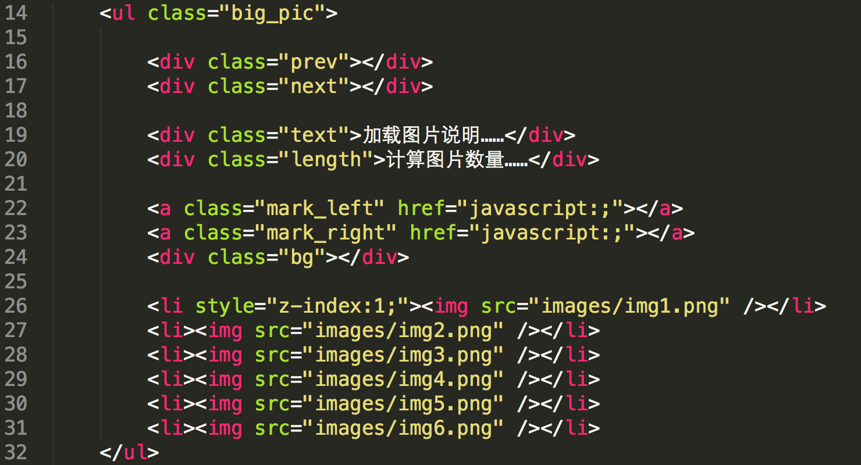

小图中的布局：

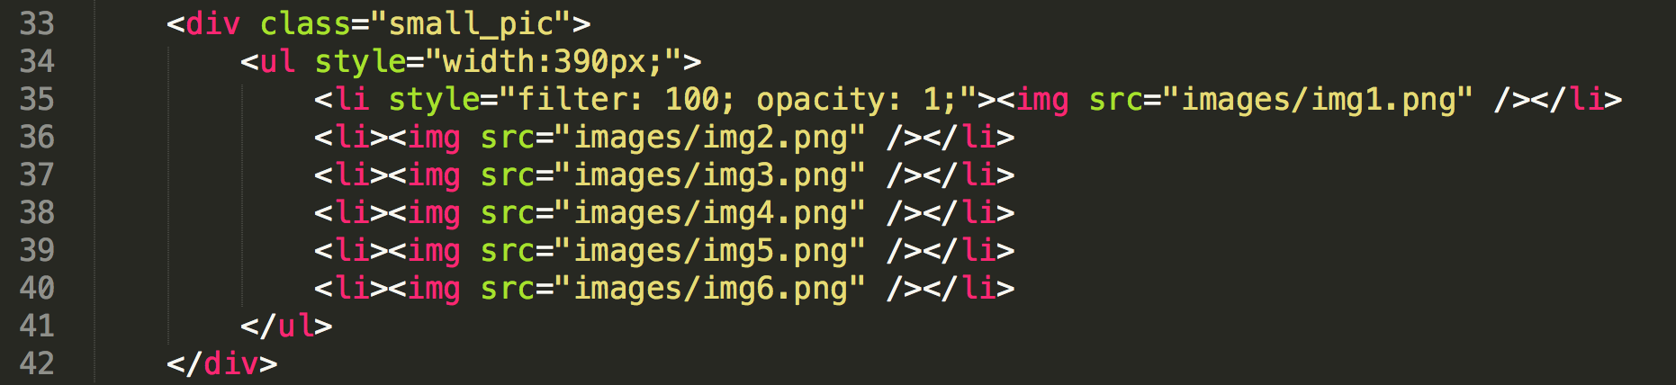

* CSS上：
* 布局中在大图的左右两侧中放了div.mark_left和div.mark_right，这里样式中给他们分别设为红色和绿色，透明度取0。层级上，他俩取3000，左右两个按钮是3001，图片说明和图片数量也是3000。第一张大图的层级1。
* JS上:
* main.js中首先定义一个非常常用的函数：通过className来获取元素

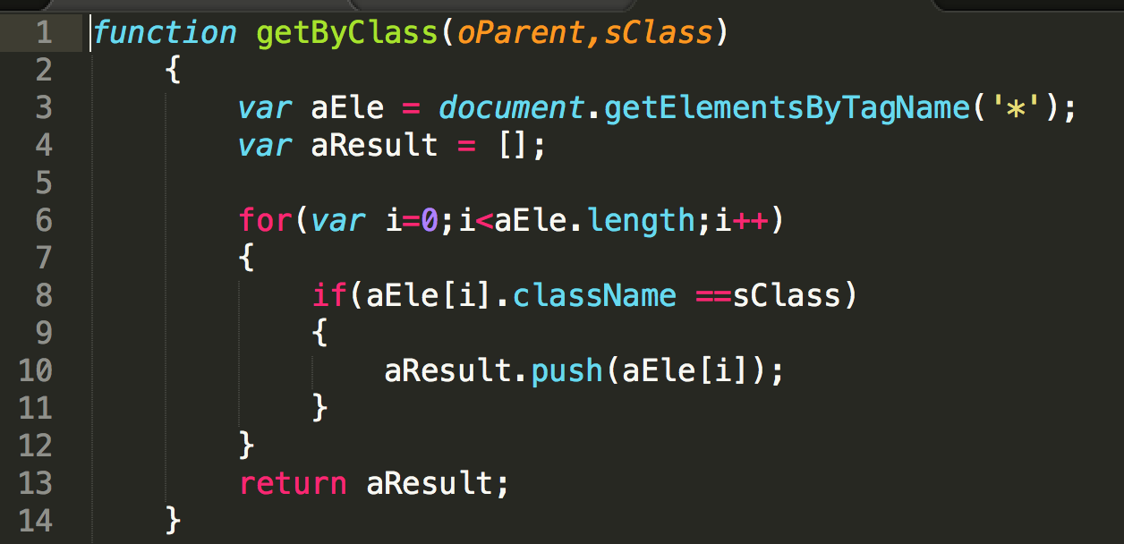

当鼠标移入左测（右侧）div或者左边（右边）按钮时，左边（右边）按钮显示，即透明度由0变为1，这里使用运动框架：startMove(oBtnPrev,'opacity',100)；

oSmallUl.style.width = aSmallLi.length*aSmallLi[0].offsetWidth+'px';//记得加‘px’,用JS加可以**自适应宽度**，有几张图片就是几张的宽度

* 对于每个小图，因为要实现点击小图就在上面显示相应大图的效果，所以就相当于是tab选项卡：给每个小图都增加索引值：aSmallLi[i].index = i; 然后当鼠标移动到小图时，该小图透明度为1，鼠标移出时，若当前图的索引不是iNow即点击的图片时，透明度变回0.6，这里这个判断是必要的.若点击了小图，则将iNow设为当前小图的索引值，这里还要判断是否点击的是当前图，几个是的话直接返回，避免重复加图片：if(this.index==iNow) {return;}
* 然后定义了一个tab()函数：增加图片说明和图片数量说明部分；先将小图中每个图透明度设为0.6，然后将点击的那个小图的透明度设为1，同时层级加1。将相应的大图（通过iNow）的高度设为0，然后用运动框架，将高度设为大图ul的offsetHeight；判断点击的INow是第几张图，若为第一张图，设左边距为0，若为最后一张图，则左边距为倒数第二张图的左边距-(iNow-2)*aSmallLi[0].offsetWidth，其余为前一张图的左边距-(iNow-1)*aSmallLi[0].offsetWidth
* 点击左按钮时：若iNow为-1即过了第零张时，重设iNow的值，从最后一张开始
* 点击右按钮时，若iNow过了最后一张时，重设iNow的值，从第一张开始
* 当鼠标移出整个轮播框时，自动播放图片：先清空已有的定时器，然后新设一个定时器：让iNow++，到最后一张时，从第一张开始重播，每3秒刷新一次。若移入轮播框时，则应停止自动播放：如果有timer,则清除，并将timer=null;
* 刚加载完页面后，若还没调用tab(),那么刚开始文字说明部分没有，所以这里加一句，保证刚加载过去的时候就有说明部分。至此，main.js就结束了。
* 运动框架部分的js:
* 定义常用函数：获取一个对象的元素（兼容IE和非IE）：

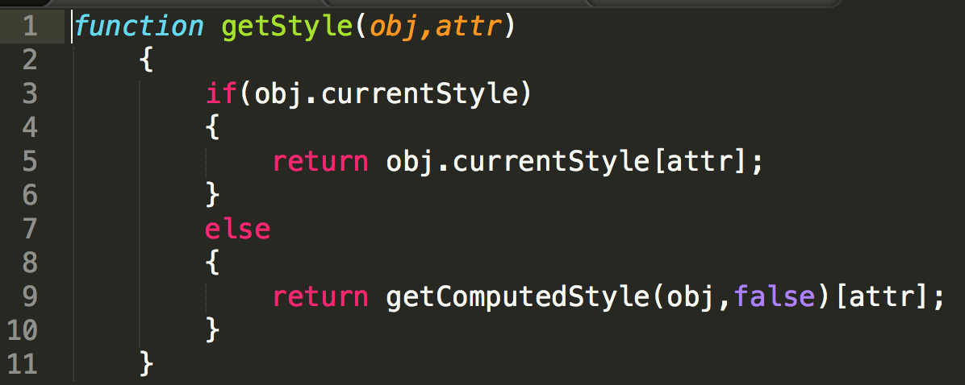

定义一个运动框架：

startMove(obj,attr,iTarget)：先清除已有计时器，新定义一个计时器，里面大体是先获得iSpeed,iSpeed = (iTarget-iCur)/缩放系数，iCur的值是先判断attr，若为透明度，则var iCur = parseInt(parseFloat(getStyle(obj,attr))*100);若为其他属性，则var iCur = parseInt(getStyle(obj,attr)); 然后就有了iSpeed，iSpeed大于0向上取整，小于0向下取值。然后是if-else:若达到一定值，则清除计时器，否则，修改obj的attr值，这里还是要判断attr，若为透明度，则:

obj.style.filter=’alpha(opacity:’+(iCur+iSpeed)+’)’;obj.style.opacity=iCur+iSpeed;

其他属性:obj.style[attr]= iCur+iSpeed+’px’;